Animation pédagogique n°2 : vocabulaire le 08 fév 2012
SEQUENCE VOCABULAIRE – CYCLE 3
CE2 – CM1
Les champs lexicaux et champs associatifs
Mise en place d'une séquence sur 4 séances.

Manuels à disposition :
- Manuels « à portée de mots »

En fin de séquence une évaluation sommative : bilan

→ Mais la notion sera réévaluée très régulièrement sous forme de petits exercices courts en début de matinée.

Compétences visées en fin de séquence :
- Travail de relation du sens entre les mots
- Distinguer champ lexical de champ associatif
- Augmenter le lexique des lexiques des élèves
Séance | Compétences et objectifs | Tâche de l’élève | Matériel et organisation
1 | Recherche de mots sur le même thème  CR : réaliser une affiche collectivement contenant les mots proposés | - 1er temps : lecture du texte sur l’hiver  Travail de compréhension en collectif à partir des questions d’observation.  - 2ème temps : relever les mots appartenant au champ lexical de l’hiver par groupe de 4  + si possible essayer d’en trouver d’autres  (5 au minimum)  - 3ème temps : mise en commun  Reprise des mots trouvés par les élèves listing au tableau par le PE  - 4ème temps : travail de recherche : essayer de classer les mots en différents groupes et de donner un titre à chacun des groupes  (le PE prépare également les deux affiches – une associative et une lexicale – si aucun élève n’y a pensé.) | prendre appui sur le texte p 147  gp de 4  recherche  coll. mise en commun au tableau  Travaux à produire sur une affiche qui servira de mémoire  attention à ne mettre aucun titre pour que les élèves puissent chercher
2 | Découverte des différents champs  CR : argumenter ces choix | - 1er temps : reprise du travail précédent. Présentation des affiches à la classe + justification du classement effectué  mise en valeur des classements par le PE vu la justification  - Mise en avant des regroupements associatifs et lexicaux s’ils sont présents sinon leur présenter l’affiche du PE  Demander de donner un titre pour chaque pétale.  - 2ème temps : synthèse par le PE sur les termes appropriés.  mettre des titres sur chacune des affiches (lexicaux / associatifs)  - 3ème temps : mise en application  Donner de nouveaux mots aux élèves sur le même thème de l’hiver.  Ils devront les ranger dans les pétales.  - 4ème temps : correction collective. | Affiche des élèves faites dans lors de la 1ère séance + affiche PE  Coll. mise en en commun + discussion / argumentation  Coll.  Ind. sur feuille  En fonction du niveau jusqu’à 10 mots)  Au tableau
3 | Entraînement  CR : trouver les 5 titres (matières – matériel – actions – jeux – sensations)  Trouver 15 mots minimum et les répartir en 5 groupes (caractéristiques – noms des animaux – habitat – nourriture – les cris) et 4 groupes (vb – nom – adj. – adv.) | - 1er temps : retour sur ce qui a été vu en interrogeant un élève qui réexplique au groupe classe.  Possibilité de faire passer aux élèves une trace écrite avec les deux affiches en petit format pour servir de mémoire quotidienne.  - 2ème temps : exercices d’application  - Exercice n°1 : Individuel : donner 25 mots (attention à moduler en fonction du niveau des élèves.) qu’il faudra classer dans deux fleurs.  - Exercice n°2 : à deux : chercher une quinzaine de mots sur le thème des animaux.  Une correction collective est faite entre chaque exercice. | Coll. rappel + distribution de la trace écrite « réduite »  Ind.  A deux  Coll.
4 | évaluation | Cf. fiche évaluation jointe  Pour CE2 exercice 1 et CM1 1 et 2

Exercice n°1 : construire un champ lexical et un champ associatif à partir de ces 25 mots. Trouve d’abord le thème principal.
Mathématiques – écrire – trousse – content – peur – domino – piscine – tracer – fier – colle – sport – ballon – chercher – chaise – stressé – français – carte – courir – marelle – cahier – concentré – compter – sciences – billes.



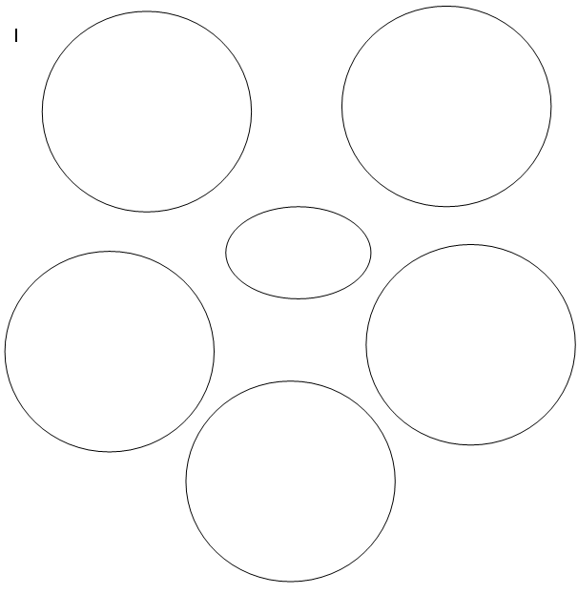
Exercice n°2 : A partir du thème « animal » trouve au moins 15 mots pour construire les deux fleurs.

Nom : ……………………..
EVALUATION VOCABULAIRE : les différents champs

Exercice n°1 : construire un champ lexical et un champ associatif à partir de ces 25 mots. Trouve d’abord le thème principal.
Clown – lion – baguette – dompteur – jongler – jongleur – effrayant – éléphant – cerceaux – applaudir – acrobate – courageusement – merveilleux – lancer – nez rouge – chevaux – spectaculaire – sauter – magicien – otarie – fouet – amusant – rire – magique – férocement

Exercice n°2 : A partir du thème « été » trouve au moins 15 mots pour construire les deux fleurs.

